فلوسایتومتری چیست؟
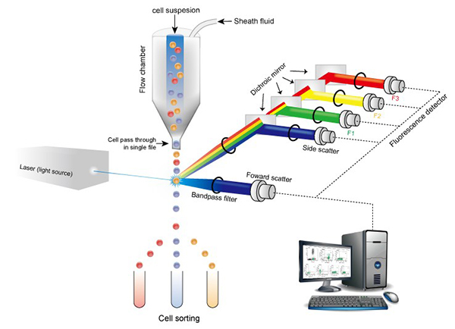
فلوسایتومتری روشی دقیق و با کارایی بالا که برای شناسایی سلول‌ها و ارزیابی ویژگی های آنها در مایعات بیولوژیک بدن مانند خون، مایع مغزی نخاعی، ادرار و سایر ترشحات و همچنین سلول‌های نسجی که به شکل سوسپانسیون درآمده‌اند با استفاده از آنتی بادی‌های اختصاصی و تابش نور لیزر شناسایی می‌شوند. این روش از دقت و سرعت بالایی برخوردار است، به طوری که در یک ثانیه توانایی شناسایی ١٠٠٠ عدد سلول را خواهد داشت. این تکنیک بر اساس پراکنده سازی نور توسط سلول‌های مورد آزمایش و انتشار فلورسانس از آنها استوار است. نشر فلورسانس با استفاده مستقیم از فلوروكروم‌های متصل شونده به اجزای سلولی یا ترکیبی از رنگ فلورسنت با آنتی بادی‌های مونوکلونال حاصل می‌شود. امروزه فلوسایتومتری در ساية افزايش روزافزون تعداد آنتي‌بادي‌ها، تترامرها و رنگ‌هاي توليد شده براي استفاده در ارزيابي فعاليت سلول‌ها در بخش‌های پژوهشی و در آزمایشگاه‌های تشخیصی كاربرد گسترده ای دارد و برای تشخیص و تعیین پیش آگهی بیماری‌ها و همچنین برای ارزیابی درمان بدخیمی استفاده می شود.

کاربردهای مهم تکنیک فلوسایتومتری:
- ایمونوفنوتایپینگ: تشخیص فنوتایپ، شناسایی و شمارش دقیق سلول ها (گیرنده های سطح سلولی یا اجزای سلولی)
- بررسی میزان تکثیر سلولی و بررسی چرخه سلولی
- اندازه گیری فعالیت آنزیمی
- مطالعه فعالیت آپوپتوزی (مرگ ومیر سلولی(
- مشخص کردن محتوای اسید نوکلئیک سلول
